Opgave. 1
Følgende tre modstande skal forbindes således:
Modstandene R₁ og R₂ skal parallelforbindes. I serie med denne parallelforbindelse
skal R₃ forbindes.

R₁ = 10 Ω R₂ = 30 Ω R₃ = 50 Ω

Tegn kredsløbet og beregn den totale modstand.

Opgve. 2
Følgende tre modstande skal forbindes således:
Modstandene R₁ og R₂ skal serieforbindes. Parallelt over denne serieforbindelse
skal R₃ forbindes.

R₁ = 50 Ω R₂ = 30 Ω R₃ = 150 Ω

Tegn kredsløbet og beregn den totale modstand.

Opgave. 3
Følgende fire modstande skal forbindes således:
Modstandene R₁ og R₂ skal serieforbindes.
Modstandene R₃ og R₄ skal serieforbindes.
De to serieforbindelser skal derefter parallelforbindes.

R₁ = 100 Ω R₂ = 200 Ω R₃ = 300 Ω R₄ = 400 Ω

Tegn kredsløbet og beregn den totale modstand.

Opgave. 4
Tre modstande er forbundet som i opgave 1, men har andre værdier.

Om kredsløbet vides følgende: R_{total} = 66 Ω R₁ = 90 Ω R₃ = 30 Ω

Beregn R₂

Opg. 5

Fire modstande er forbundet som i opgave 3 på side 1, men har andre værdier.

Om kredsløbet vides følgende:

R_{tot} = 26,4 Ω R₁ = 26 Ω R₂ = 40 Ω R₃ = R₄

Beregn : R₃ og R₄

Opg. 6
R₁ = 30 Ω

R₂ = 60 Ω

I = 2,5 A

U = 195 V

Beregn følgende:

R₃ , R_{tot} , I_{R2} , I_{R3}

U_{R1} , U_{R2} og U_{R3}

R₁

U
R₃
R₂

Opg. 7
R₂ = 80 Ω

R₃ = 50 Ω

I_{R3} = 2 A

U_{R1} = 60 V

R₁

R₃
U

R₂

Beregn følgende: R₁ , R_{tot} , I_{R1} , I_{tot} , U_{R2} , U_{R3} og U

Opg. 8

R₅
R₂

R₆
U
R₃
R₁

R₄

Færdiggør nedenstående skema vedrørende ovenstående kredsløb.

 | U | I | R
1 |  | 2 A
2 | 60 V
3 |  |  | 55 Ω
4 |  |  | 2 Ω
5 |  | 1,5 A | 100 Ω
6 | 75 V
Total

Opg. 9

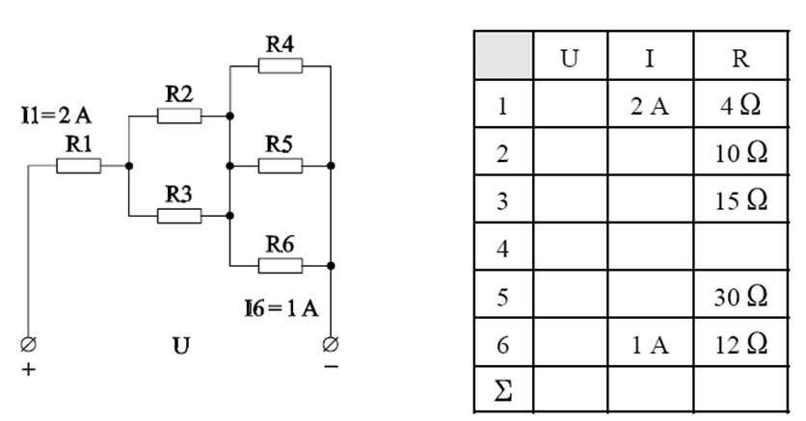

Opg. 10

Beregn og indfør de resterende spændinger, strømme og modstande i skemaet

